Tên file lưu: Lab02_2312678_NguyenLeBaoLong.docx
Họ và tên: Nguyễn Lê Bảo Long MSSV: 2312678 Lớp:CTK47A
LAB 2: SỬ DỤNG INTERNET
- Truy cập các trang web
- Mở một trình duyệt web bất kỳ, gõ địa chỉ trang web bất kì vào khung địa chỉ
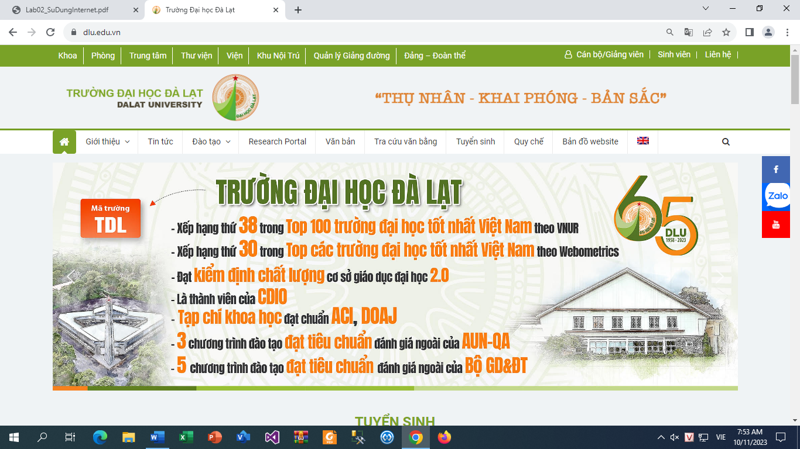
- Tìm kiếm trên Internet
Có rất nhiều trang tìm kiếm trên Internet, nhưng phổ biến nhất là trang web tìm kiếm của Google.
- Để truy cập trang tìm kiếm của Google, sinh viên chỉ cần gõ www.google.com.vn trên khung địa chỉ của trình duyệt.
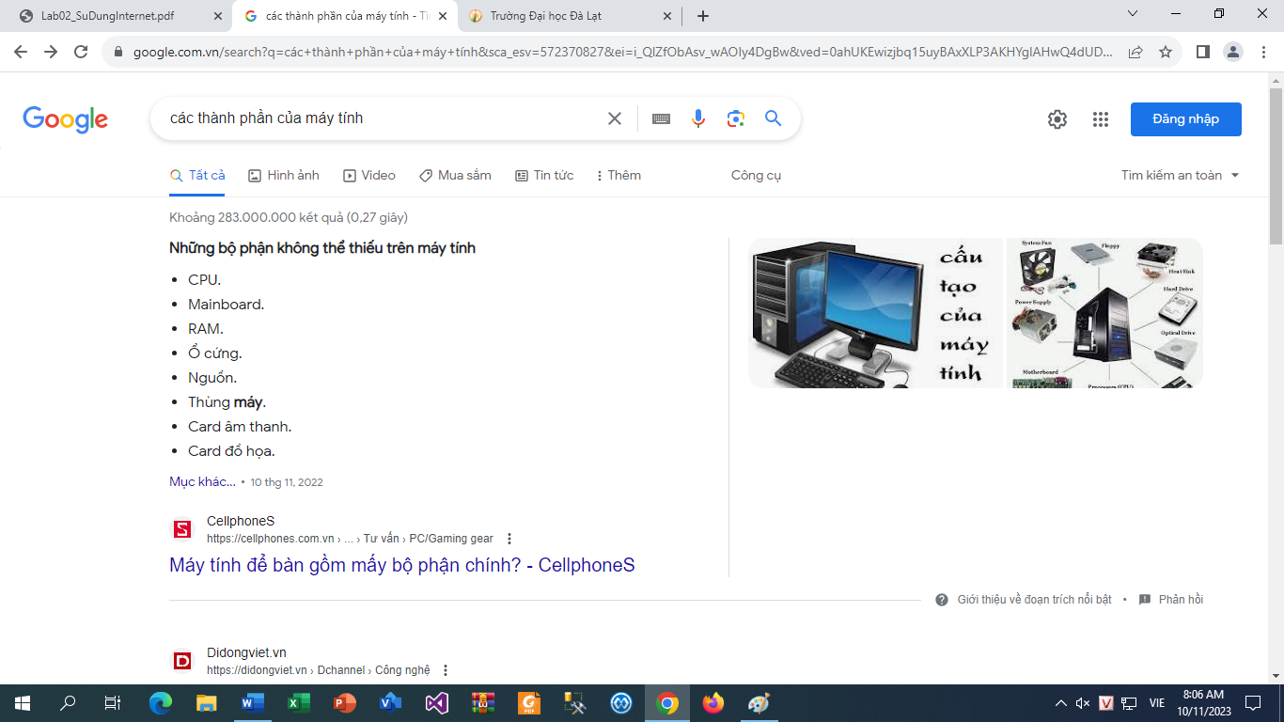

- Cách tìm kiếm đơn giản nhất là gõ từ khóa tìm kiếm vào search box. Tuy nhiên, để giới hạn kết quả tìm kiếm, bạn có thể sử dụng một số cách sau:
• Để từ khóa cần tìm kiếm trong dấu ngoặc kép “” để tìm kiếm chính xác

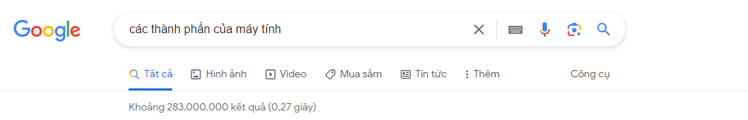
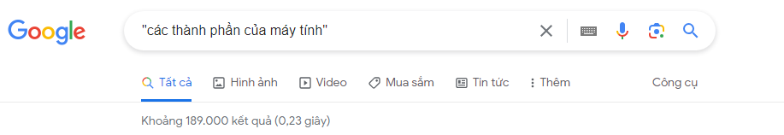
• Trong khung tìm kiếm, có thể sử dụng dấu “+” để kết hợp tìm kiếm nhiều cụm từ để tăng độ chính xác của kết quả.
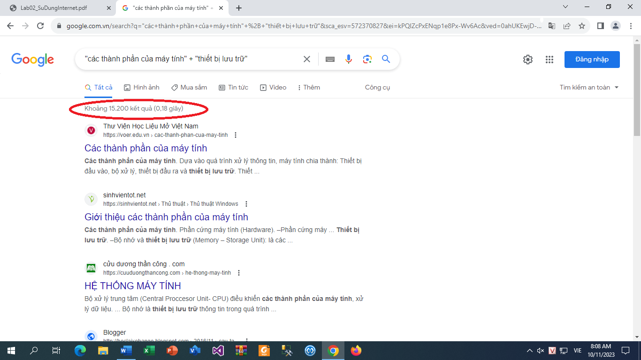
• Có thể sử dụng kết hợp với từ khóa “type” và “site” để tìm kiếm chính xác loại tập tin theo sau “type” và tìm chính xác trên trang web theo sau “site”
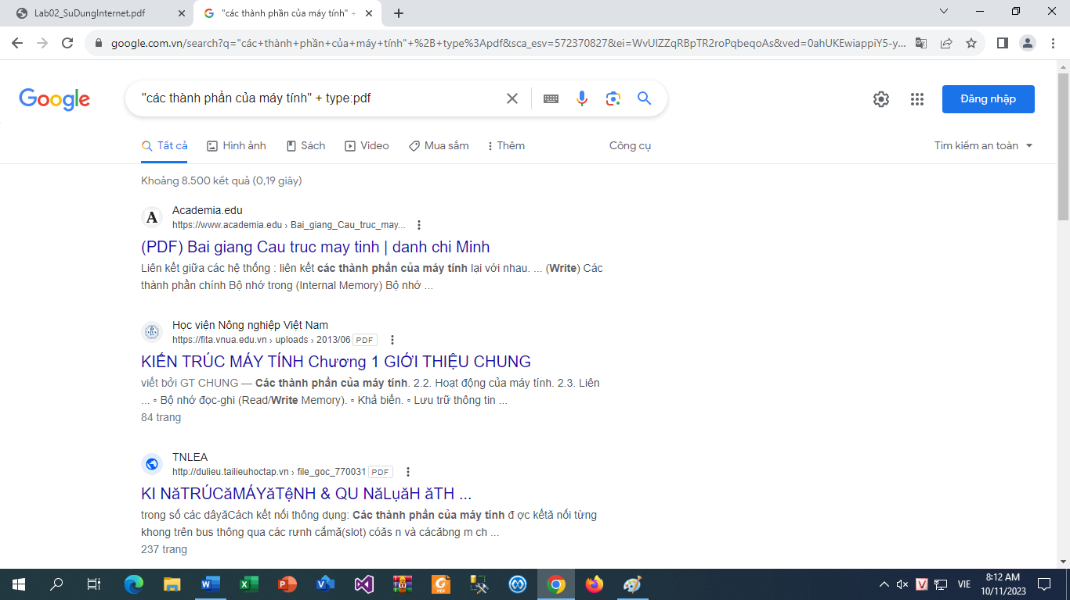

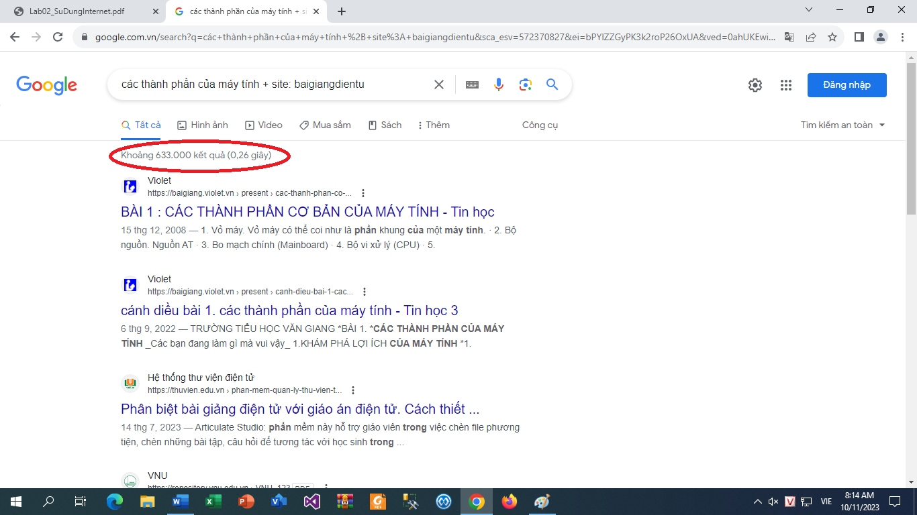

- Tạo tài khoản và sử dụng thư điện tử.

- Tạo tài khoản
Cách tạo một tài khoản ở các hệ thống email hầu hết đều tương tự nhau. Ở đây xin trình bày cách tạo tài khoản hệ thống Google để sử dụng gmail.
- Mở trình duyệt web bất kỳ. Ở thanh địa chỉ nhập vào: https://accounts.google.com/SignUp?hl=vi hoặc www.google.com.vn chọn Đăng nhập. Trang tài khoản của google sẽ xuất hiện với giao diện như hình dưới đây
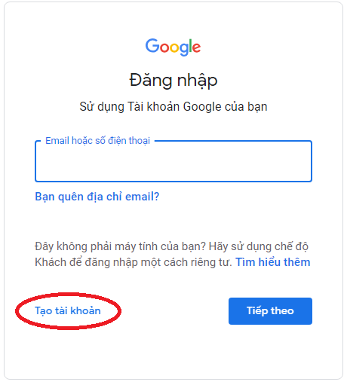
- Click chọn vào mục “Create account” hoặc “Tạo tài khoản”, sau đó điền đầy đủ các thông theo yêu cầu

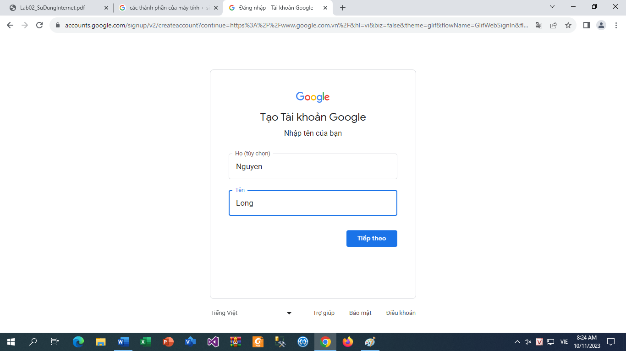

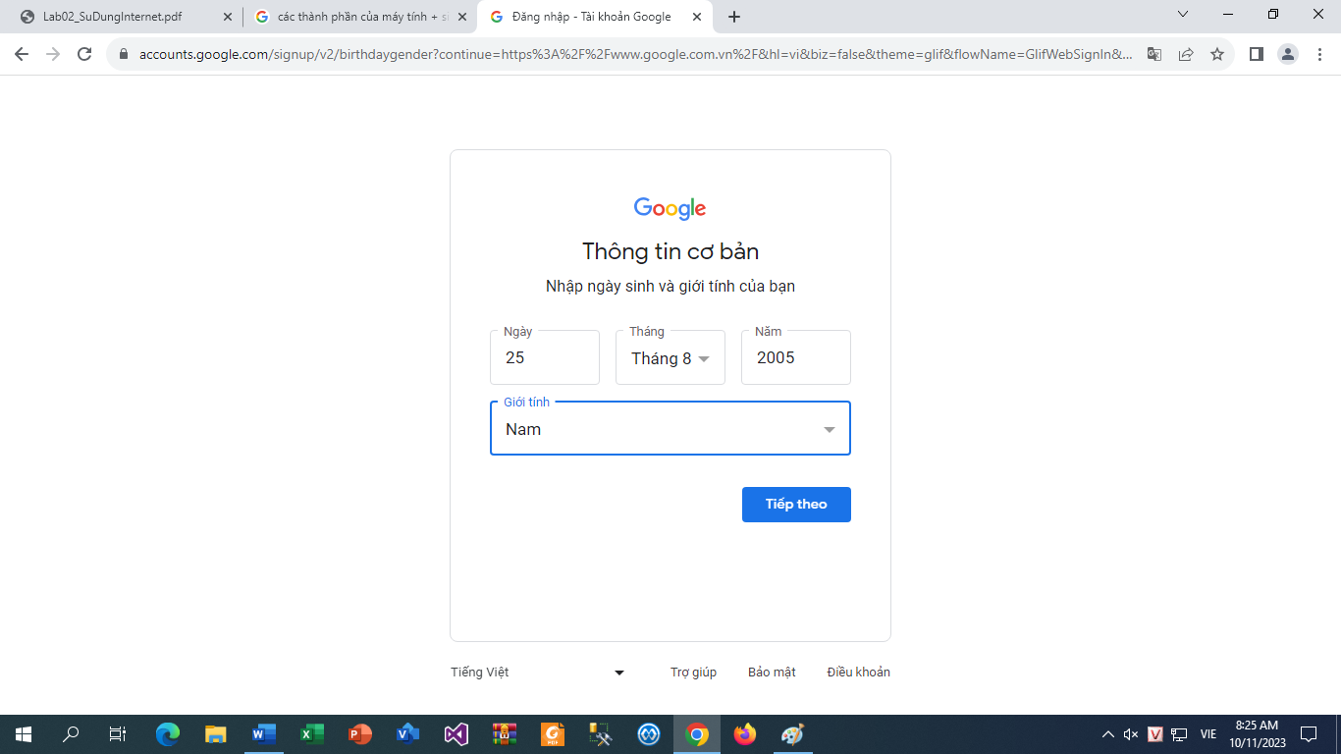

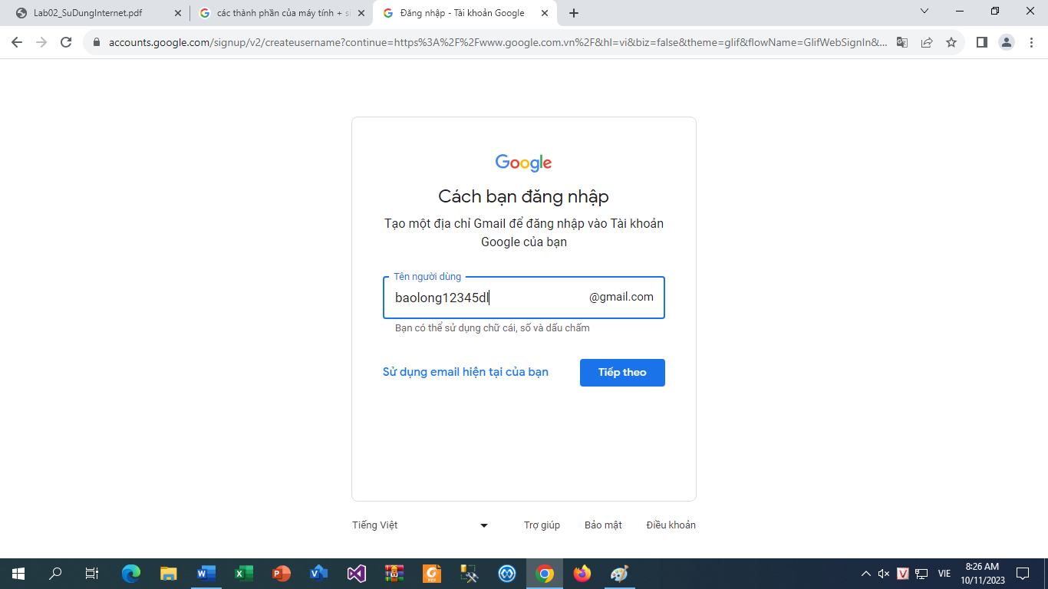

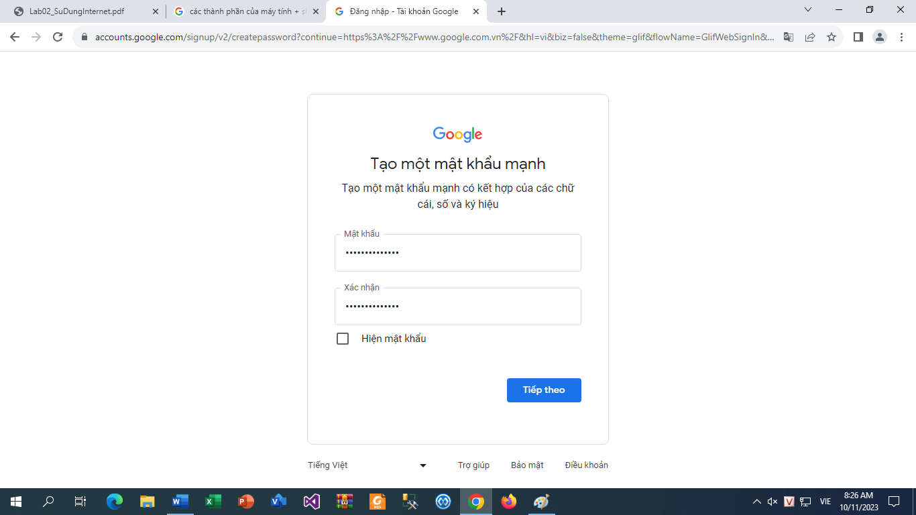

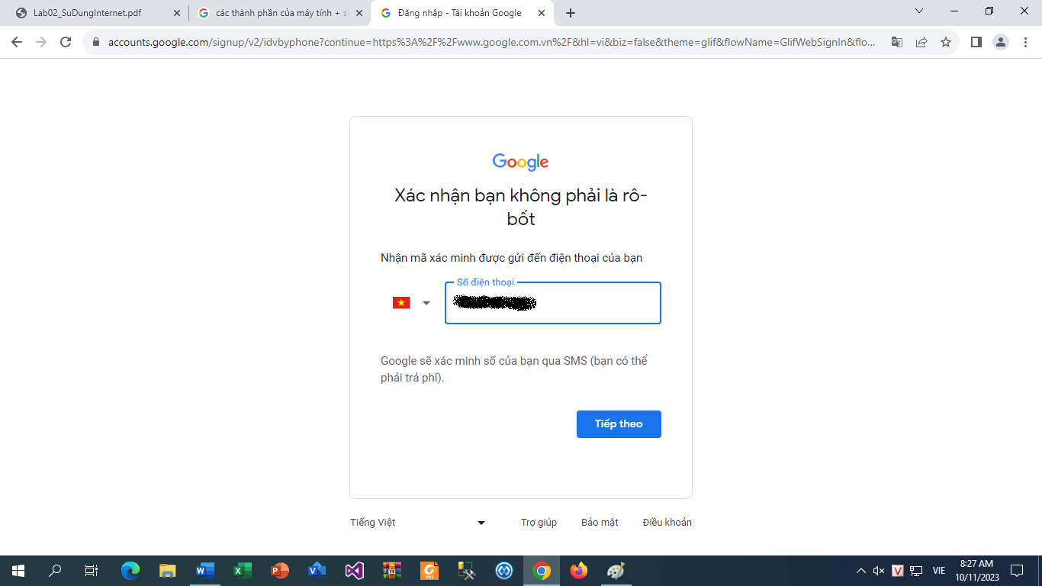

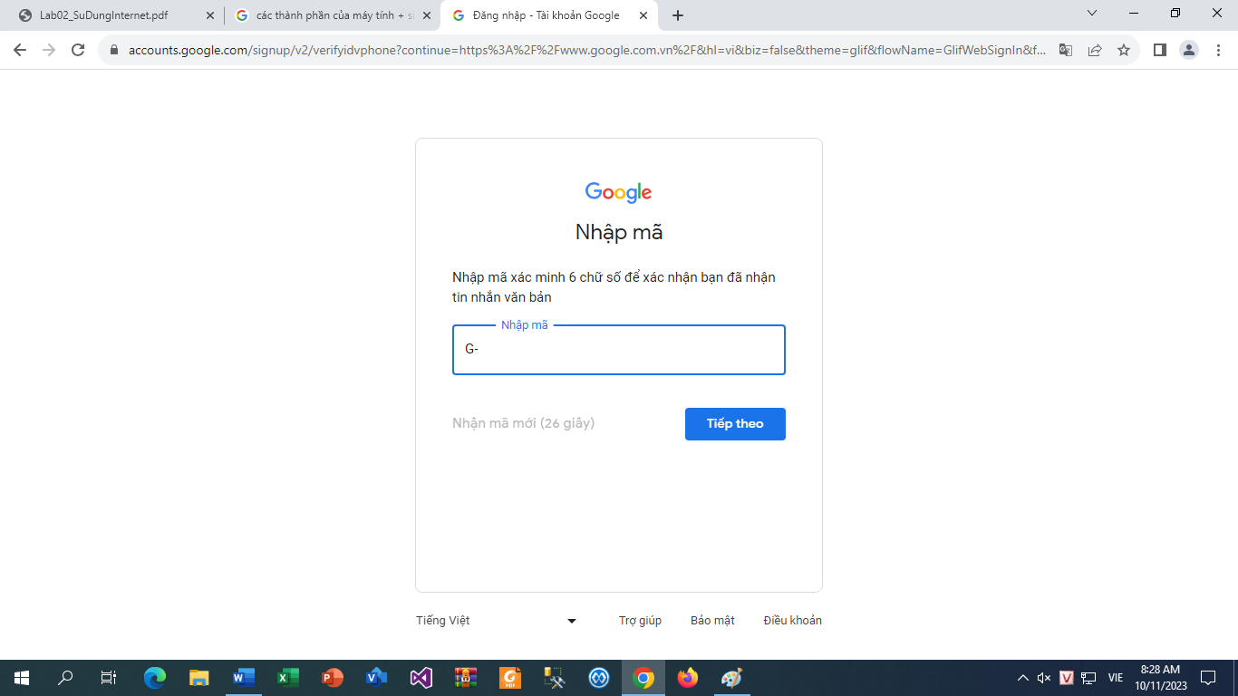

- Click vào nút “Bước tiếp theo” hoặc “Next step”. Một cửa sổ thông báo của Google hiện ra, click chọn “I agree”. Tài khoản Google của bạn đã được tạo.

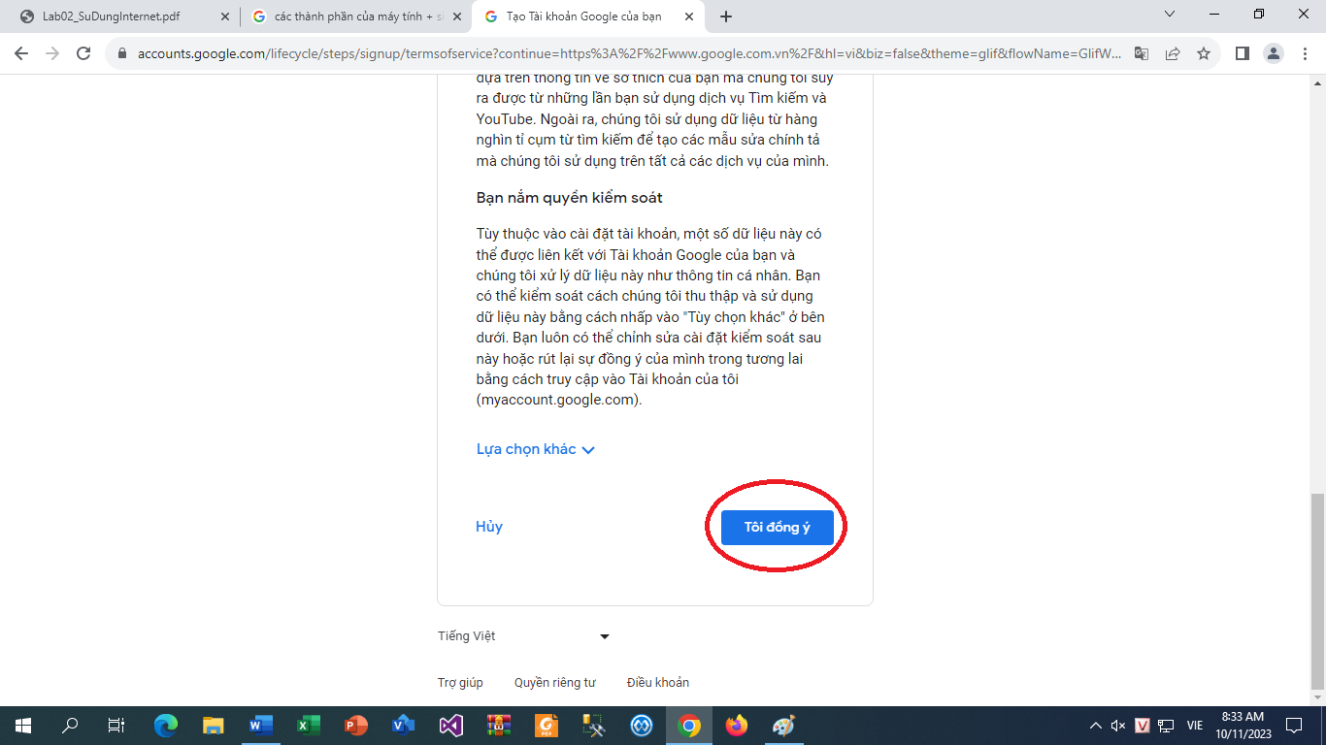

Bạn có thể sử dụng tài khoản này để đăng nhập và sử dụng tất cả các ứng dụng của Google.

- Để sử dụng thư điện tử, click vào “Gmail” trên trang web của Google. Giao diện email của bạn sẽ có dạng như sau:

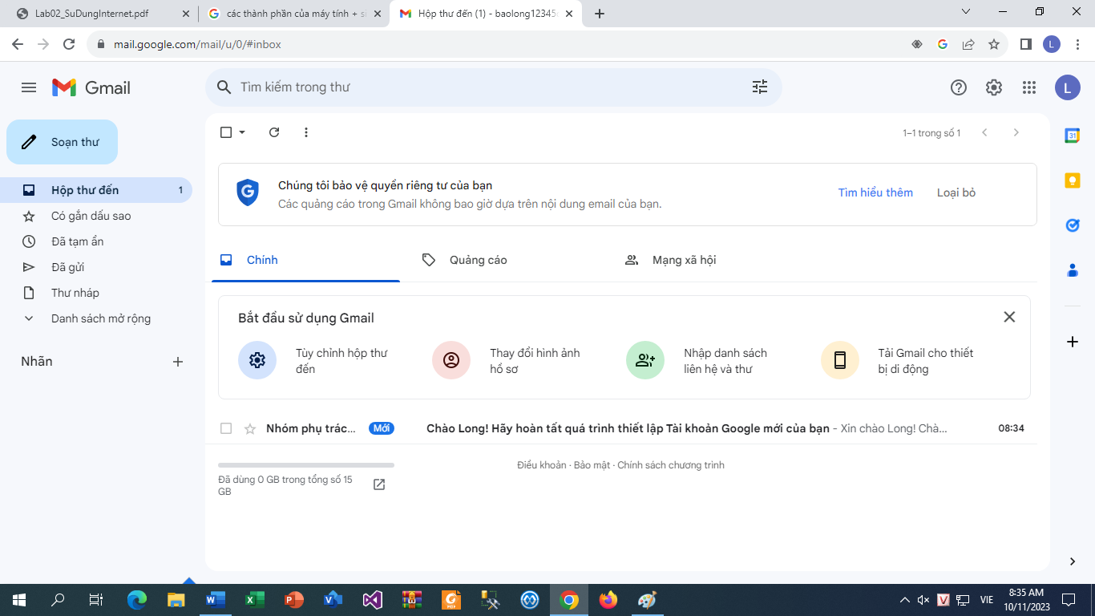

- Mở hộp thư
Để mở hộp thư, truy cập vào trang web gmail.com, nhập tên đăng nhập (username) và mật khẩu (password) tương ứng để đăng nhập (Sign in).
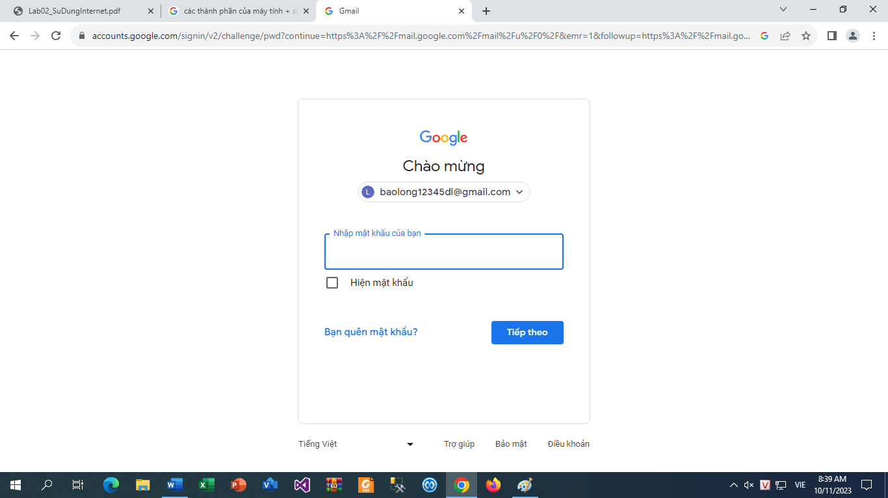

Để tạo một thư mới, click vào nút “Soạn” ở khung bên trái, cửa sổ soạn thư sẽ xuất hiện. Thực hiện nhập địa chỉ email của người nhận, tiêu đề của bức thư và nội dung bức thư sau đó nhấn gửi.

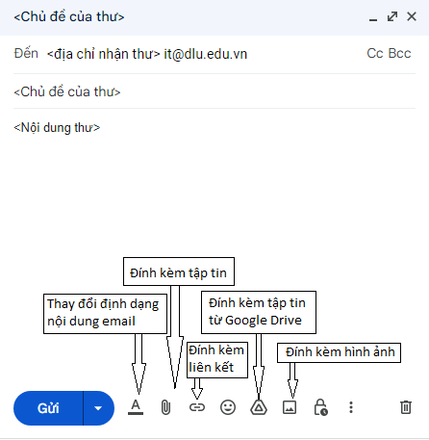
Nếu có thư mới, các thư sẽ nằm bên trong “Hộp thư đến”, click vào từng thư để xem nội dung thư.
Để thay đổi mật khẩu và các cấu hình khác của email, các bạn có thể click vào phần cài đặt ở góc trên bên phải cửa sổ, chọn “Cài đặt” hoặc “Setting”
